中文名：暂定

英文名：暂定

游戏平台：PC

游戏类型：动作，角色扮演

内容主题：冒险，养成

游戏画面：2D

开发：Unity

# 游戏主角部分

主要属性：物攻/魔攻/物防/魔防

次要属性：力量/智力/精力/体力/暴击/运势/攻速/咏速/移速

额外属性：元素亲和/吸血/闪避/暴击伤害

装备特效：特殊装备属性

主要武器形式：剑/斧/弓/匕首/魔杖/法杖/光剑/光枪

主要元素属性：冰/火/暗/光/电/风/土

主要增益属性：急速/

主要减益属性：眩晕/减速/束缚/冻结/灼烧/石化

# -主要属性词条释义-

物攻PhyAttack：基础物理攻击力。(作为武器自带属性)

魔攻MagAttack：基础魔法攻击力。(作为武器自带属性)

物防PhyDefense：降低受到的物理攻击伤害。(作为防具自带属性)

魔防MagDefense：降低受到的魔法攻击伤害。(作为首饰自带属性)

# -次要属性词条释义-

力量StrengthPoint：影响角色物理攻击伤害以及普攻强化。

智力IntelligencePoint：影响角色魔法攻击伤害以及技能强化。

体力EndurancePoint：影响角色最大生命值及生命值恢复效率。

精神SpiritPoint：影响角色最大法力值及法力值恢复效率。

暴击CriticalPoint：攻击造成额外伤害的概率。

运势FurtunePoint：特效攻击触发的概率。

攻速AttackSpeedPoint：影响角色非咏唱技能速度和攻击速度。

咏速ChantSpeedPoint：影响角色法术咏唱速度。

移速MoveSpeedPoint：影响角色基础移动速度。

# -额外属性词条释义-

闪避：受到攻击时，完全规避该次伤害的概率。

吸血：造成伤害时候，恢复相当于伤害一定比例的生命值。

暴击伤害：暴击造成的额外伤害量。

元素亲和ElementPoint：影响造成对应元素属性伤害时的伤害并降低受到的对应属性伤害。

火 Fire

冰 Ice

土Land

风Wind

雷Thunder

光Light

暗Dark

# -主要武器形式词条释义-

剑：轻型近战物理攻击武器，标准的攻击速度和伤害。

斧：重型近战物理攻击武器，攻击速度慢但攻击范围大，伤害高。

弓：可蓄力远程物理武器，蓄力增加暴击概率和暴击伤害。

匕首：短距轻型近战物理攻击武器，攻击速度极快，暴击率高。

法杖：蓄力远程魔法武器，蓄力后发射爆炸魔法弹，强化魔法技能伤害和增益效果。

魔杖：快速施法远程魔法武器，连续攻击可发射大量诱导性魔法弹，强化咏速。

光剑：轻型近战魔法武器，近战攻击附带魔法伤害并且能激活元素剑。

光枪：重型远程魔法武器，聚集法术到子弹上以发射魔法射线，攻击时移动速度下降

# 装备部分

物品品级划分

白色ffffff：普通（主要为材料，消耗品）

绿色96ff1e：优秀（该品质装备只有主要属性，主要属性倍率为1）

蓝色68c0ed：精良（主要属性倍率1.1并拥有一条次要属性）

紫色b36bff：稀有（主要属性倍率1.15并拥有三条次要属性，最后一条有可能为额外属性）

粉色ff2ef3：神器（主要属性倍率1.3，拥有5条次要属性，但无任何额外属性和特效）

金色ffcd00：传说（主要属性倍率1.2并拥有四条属性且必有一条为额外属性）

红色fe4242：地狱（主要属性倍率1.2并拥有四条属性且必有一条为负面属性）

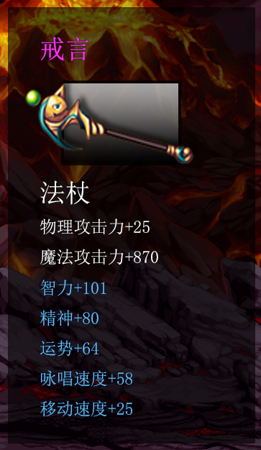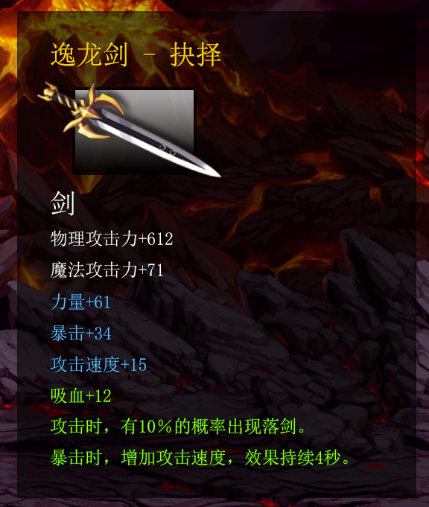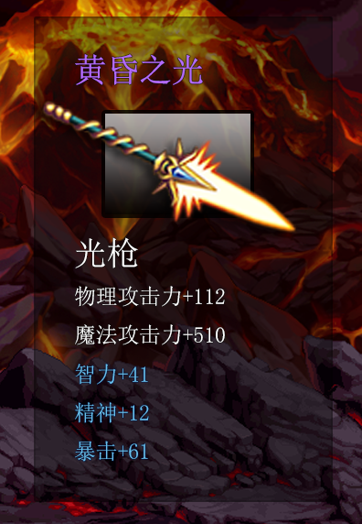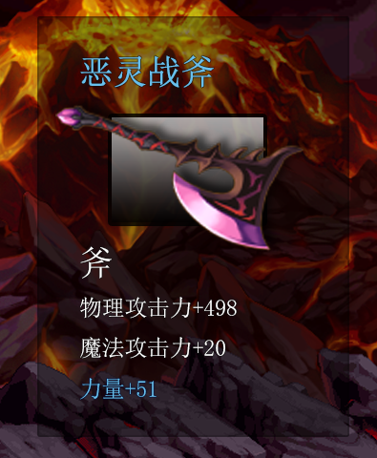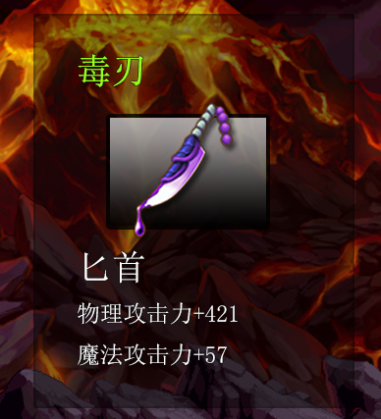 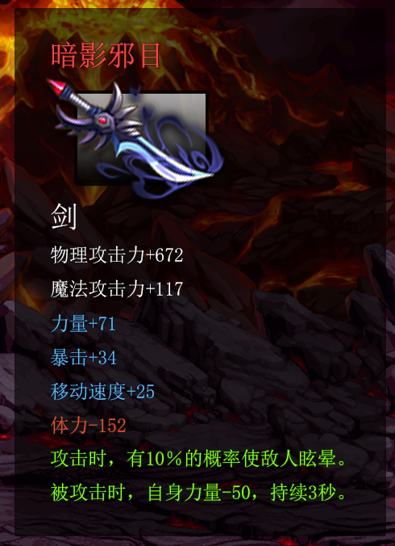

。

# -技能机制-

技能会随着升级自动获得，满级可获得所有技能。

熟练度机制

成功施放同一个技能造成效果时有概率增加该技能的熟练度，熟练度达到一定量自动升级技能，减少该技能的冷却时间，增加技能效果。

例如：上挑1/5 伤害100％，冷却4秒。 使用上挑击中了等级相近的敌人 有概率增加熟练度

熟练度到了100，技能自动升级了：上挑2/5 伤害115％，冷却3.7秒.。然后继续使用上挑击中等级相近的敌人，有概率继续增加熟练度，达到了200后 技能再次升级

上挑3/5伤害130％，冷却3.4秒

技能强化：某些技能熟练度达到满级时，可选择技能强化效果。

例如，上挑5/5，可解锁三种技能强化效果：踏空挑/反挑/升月挑 三选一

踏空挑：在空中也可以使用上挑挑飞敌人。

反挑：被攻击时使用上挑可立刻霸体反击。

升月挑：使用上挑的时候自身会跳起来。